Descrição Geral do Problema:

Plataformas de streaming precisam gerenciar um grande volume de informações relacionadas aos seus usuários, planos de assinatura, perfis e conteúdos disponíveis no catálogo. Além do armazenamento dos filmes e séries, o sistema deve organizar esses conteúdos em gêneros, temporadas e episódios, bem como registrar os profissionais envolvidos em suas produções.
Também é necessário controlar as interações realizadas pelos usuários na plataforma, como a reprodução de conteúdos e adição de títulos aos favoritos e a realização de avaliações.
Cada assinante pode possuir diferentes perfis, e cada perfil pode assistir, avaliar e favoritar títulos distintos.

Produto a ser Desenvolvido:

Como solução para o problema apresentado, será desenvolvido um sistema de streaming de conteúdo audiovisual.
O sistema permitirá que um usuário assine um plano e possua diferentes perfis, cada um com suas próprias preferências e interações. O catálogo será composto por filmes e séries, organizados por gêneros. As séries serão divididas em temporadas e episódios. Também serão armazenadas informações sobre os artistas e demais profissionais participantes das produções.
Durante o uso da plataforma, o sistema permitirá que os perfis assistam aos conteúdos, adicionem títulos aos favoritos e realizem avaliações. Todas essas informações serão armazenadas em um banco de dados, garantindo a integridade e a organização dos dados para suportar as funcionalidades da aplicação.

Escopo do Sistema:

O escopo do sistema contempla:

- Gerenciamento de assinantes e planos de assinatura.
- Criação e gerenciamento de perfis.
- Cadastro e organização de filmes e séries.
- Classificação de títulos por gêneros.
- Organização de séries em temporadas e episódios.
- Registro de artistas e participação em produções.
- Controle das interações dos perfis na plataforma (reprodução, favoritos e avaliações).

O trabalho tem como foco a modelagem e o armazenamento das informações necessárias para essas funcionalidades, não contemplando, nesse momento, aspectos como processamento financeiro de pagamentos, mecanismos avançados de recomendação ou funcionalidades de download.

Módulo de Assinatura e Acesso:
- Assinante (Dados pessoais como CPF, e-mail de login, status da conta (ativa/inativa)).
- Plano (Preço, resolução máxima, limite de telas simultâneas).
- Perfil (Nome do perfil, avatar, classificação indicativa máxima permitida(controle parental)).
Módulo de Conteúdo:
- Titulo (conjunto maior: título, ano de lançamento, sinopse, classificação etária).
- Filme (subconjunto de Titulo: duração, URL/arquivo de streaming).
- Serie (subconjunto de Titulo: emissora/produtora original).
- Temporada (Pertence a uma Serie: número da temporada).
- Episodio (Pertence a uma Temporada: número do episódio, título, duração, URL/arquivo).
- Genero (Ação, Drama, Comédia — relação N:N com Titulo).

Módulo de Pessoal e Produção:
- Artista (Nome, data de nascimento, nacionalidade).
- Credito_Producao (Associativa N:N entre Titulo e Artista, guardando papel e personagem).

Módulo de Interação e Métricas:
- Historico_Reproducao (Associativa entre Perfil e a mídia reproduzida: guarda minuto_parada, concluido e data_hora).
- Avaliacao (Perfil <-> Titulo: guarda nota de 1 a 5 e comentario).
- Favorito / Minha_Lista (Perfil <-> Titulo: data em que foi salvo).

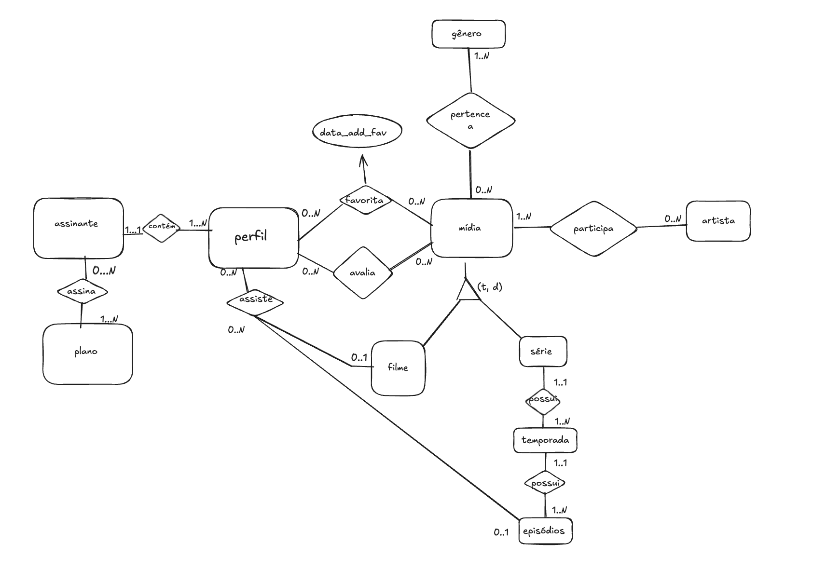

Modelo relacional